- (2,0) O monumento de Stonehenge, na Inglaterra, é uma construção que impressiona pela sua grandiosidade, sobretudo por ter sido construído por volta de 2800 a. C. A maior pedra em Stonehenge mede cerca de 10 m e tem massa de 50000 kg, tendo sido retirada de uma pedreira a 30 km de distância do local. Uma das hipóteses a respeito de como um povo tão primitivo teria sido capaz de realizar tamanha façanha supõe que a pedra teria sido arrastada em algum tipo de trenó primitivo por sobre a neve. Considerando um coeficiente de atrito cinético de 0,2 e que 500 pessoas teriam participado do arraste da enorme pedra de 50000 kg, realizado na horizontal e a velocidade constante, ao longo dos 30 km, e adotando g = 9,8 m/s², determine o valor médio para o trabalho realizado por cada indivíduo.

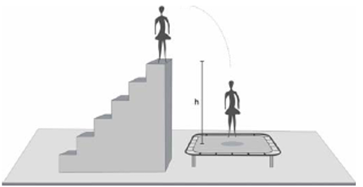
- (2,0) A modificação rápida do movimento do corpo é a característica principal da maioria dos esportes e dos brinquedos nos parques de diversão. Essa modificação do movimento é responsável pela sensação de prazer causada por esses “jogos do corpo”, a qual os bioquímicos associam à produção de adrenalina. Em um parque de diversões, uma jovem de 40kg brinca em uma cama elástica, representada na figura. Ela pula de uma altura h =1,8m e, durante 0,5 segundos, a cama freia o movimento da jovem até pará-la, empurrando-a, posteriormente, para cima. Sabendo que, ao atingir a cama, o movimento da jovem é na direção vertical, calcule a força elástica média que a cama exerce sobre ela até pará-la. Considere a aceleração da gravidade como sendo 9,8m/s².

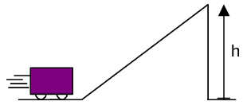
- (2,0) Juquinha, um garoto muito levado, adora brincar de carrinho. Certa vez, o garoto estava brincando e percebeu que, ao empurrar o carrinho com uma velocidade horizontal 5 m/s. Considerando que o brinquedo suba a rampa sem atrito, qual será a altura máxima que o brinquedo atingirá?

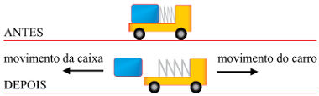
- (2,0) Em um experimento de laboratório, uma mola de massa desprezível inicialmente comprimida é liberada e, ao distender-se, empurra um carrinho, ao qual está presa, e uma caixa apoiada sobre ele. Antes da distensão da mola, o conjunto estava em repouso. Quando a caixa perde o contato com a mola, sua velocidade tem módulo 10 m/s em relação ao solo. Desprezando-se todos os atritos e sabendo que a massa do carrinho sem a caixa é 500g e a massa da caixa é de 100g, determine o módulo da velocidade adquirida pelo carrinho (V), em relação ao solo, no instante em que a mola para de empurrar a caixa.

- (2,0) Um corpo de massa m₁ = 4,0 kg se move com v₁ = 2,0 m/s. Ele se choca com um corpo de massa m₂ = 1,0 kg, que se move com v₂ = -14,0 m/s. Após a colisão, os dois corpos seguem grudados um ao outro. Qual é a velocidade final dos corpos?

- (Questão bônus – 1,0) Calcule o intervalo de tempo transcorrido entre dois encontros sucessivos dos ponteiros de um relógio.

